2023年12月份福州市物流业景气指数（LPI）情况

2023年12月份，福州市物流业景气指数（LPI）较上月回落0.6个百分点，为53.2%（见图1），仍保持在较高景气区间。12个单项指数“二升十降”：其中，固定资产投资完成额指数与物流服务价格指数分别回升0.4与0.3个百分点；其余10个单项指数回落幅度在0.2至1.5个百分点之间，其中，主营业务成本指数（逆指标）回落1.5个百分点（见表）。

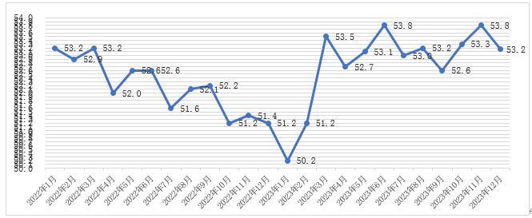

**图1 2022年1月-2023年12月分月福州市物流业景气指数（LPI）**

**走势图**

|  | 2023年12月（%） | 2023年11月（%） | 环比增减（%） | 2022年  12月（%） | 同比增减  （%） |
| --- | --- | --- | --- | --- | --- |
| 物流业景气指数（LPI） | 53.2 | 53.8 | -0.6 | 51.2 | 2.0 |
| 固定资产投资完成额 | 40.7 | 40.3 | 0.4 | 40.9 | -0.2 |
| 平均库存量 | 53.7 | 55.0 | -1.3 | 45.6 | 8.1 |
| 库存周转次数 | 44.4 | 44.6 | -0.2 | 42.2 | 2.2 |
| 业务活动预期 | 55.6 | 56.1 | -0.5 | 53.0 | 2.6 |
| 物流服务价格 | 54.3 | 54.0 | 0.3 | 53.4 | 0.9 |
| 设备利用率 | 55.0 | 55.7 | -0.7 | 53.1 | 1.9 |
| 从业人员 | 55.0 | 55.6 | -0.6 | 55.0 | - |
| 主营业务成本 | 54.1 | 55.6 | -1.5 | 52.9 | 1.2 |
| 新订单（客户需求） | 53.3 | 54.0 | -0.7 | 51.6 | 1.7 |
| 业务总量 | 53.9 | 54.6 | -0.7 | 50.3 | 3.6 |
| 资金周转率 | 52.0 | 52.5 | -0.5 | 52.8 | -0.8 |
| 主营业务利润 | 48.1 | 48.6 | -0.5 | 40.9 | 7.2 |

**表 2023年12月福州市物流业景气指数（LPI）环比、同比变化情况**

# 1.新订单指数有所回落，物流市场需求稳定运行。12月份，福州市物流新订单指数为53.3%，较上月回落0.7个百分点。分行业看，主要是运输业新订单指数为54.9%，较上月回落0.1个百分点；装卸搬运和仓储业新订单指数为44.4%，较上月回落2.3个百分点；多式联运和运输代理业新订单指数为46.4%，较上月回落7.0个百分点。分A级企业看，主要是5A级企业新订单指数较上月回落25.8个百分点，为58.3%；4A级企业新订单指数较上月回落6.3个百分点，为46.7%；3A级企业新订单指数较上月回落1.8个百分点，为54.3%。

**2.业务总量指数高位放缓，物流经营活动保持平稳。**12月份，福州市物流业务总量指数为53.9%，较上月回落0.7个百分点（见图2）。**分行业看，主要是**多式联运和运输代理业业务总量指数为39.7%，较上月回落14.5个百分点；运输业业务总量指数为55.5%，较上月回升0.1个百分点**；**装卸搬运和仓储业业务总量指数为56.1%，较上月回升6.5个百分点。**分A级企业看，主要是**5A级企业业务总量指数较上月回落29.9个百分点，为50.5%；4A级企业业务总量指数较上月回落10.2个百分点，为40.4%；3A级企业业务总量指数较上月回升1.2个百分点，为54.8%。

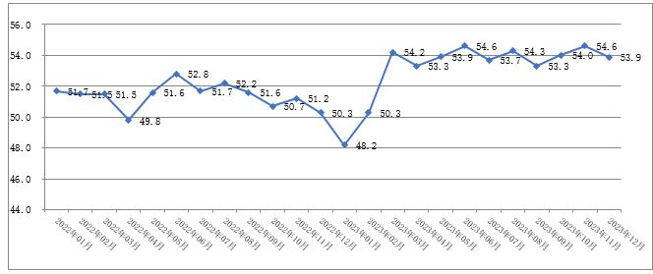

**图2 2022年1月-2023年12月分月福州市物流业务总量指数图**

**3.从业人员指数小幅下降，企业用工基本平稳。**12月份，福州市物流从业人员指数为55.0%，较上月回落0.6个百分点。**分行业看，主要是**运输业从业人员指数为55.2%，较上月回落3.2个百分点；装卸搬运和仓储业从业人员指数为52.6%，较上月回落5.6个百分点；多式联运和运输代理业从业人员指数为56.4%，较上月回升8.8个百分点。**分A级企业看，主要是**5A级企业从业人员指数较上月回升4.3个百分点，为61.4%；4A级企业从业人员指数较上月回落7.7个百分点，为52.6% ；3A级企业从业人员指数较上月回升5.3个百分点，为55.6%。

**4.资金周转率指数持稳运行。**12月份，福州市物流资金周转率指数为52.0%，较上月回落0.5个百分点，表明物流企业资金周转仍保持稳定。

**5.物流企业物流服务价格指数回升，主营业务利润指数与主营业务成本指数均回落。**12月份，福州市物流主营业务成本指数回落1.5个百分点，为54.1%，仍位于高位区间。主营业务利润指数较上月回落0.5个百分点，为48.1%；主营业务利润指数与主营业务成本指数差距虽有所缩小，但物流企业盈利能力依然较弱。此外，物流服务价格指数较上月回升0.3个百分点，为54.3%。

**6.平均库存量指数与库存周转次数指数双回落。**12月份，福州市物流平均库存量指数为53.7%，较上月回落1.3个百分点，反映流通环节库存积压有所下降；库存周转次数指数为44.4%，较上月回落0.2个百分点，反映商品周转情况有所减缓。两项指数双双回落，反映出供应链上下游物流业务活动有所减弱。

此外，福州市物流固定资产投资完成额指数较上月回升0.4个百分点，为40.7%。

从后期走势看，福州市物流业务活动预期指数较上月回落0.5个百分点，为55.6%；新订单指数较上月回落0.7个百分点，为53.3%，两项指数仍保持在较高景气区间，表明物流业运行将保持平稳向好运行态势。